- 2.1. 概览
- 2.2. 常见命令
- 2.2.1. ng g component
- 2.2.2. ng g directive
- 2.2.3. ng g pipe
- 2.2.4. ng g service
- 2.2.5. ng g class/interface/enum
- 2.2.6. ng g module
- 2.2.7. ng serve
- 2.2.8. ng build

概览
命令格式：ng commandNameOrAlias arg [optionalArg] [options]
也就是 ng 之后带相应命令或命令的别名，接着带命令所需的参数，如果有多个参数就紧接着，最后是一些选项配置，选项的格式都加 -- 前缀，如 --spec=false
示例：ng g component --flat --spec=false
g 是 generate 命令的别名，component 是 g 命令的参数，表示要创建组件，--flat 和 --spec 是选项配置，具体意思后面说。
Angular-CLI 大体上两种类型的命令，一是创建或修改文件，二是类似运行某个脚本来编译、构建项目。
比如创建项目生成初始骨架的命令、创建组件、指令、服务这类文件命令；
或者是执行 build 编译命令，或者是 serve 构建命令等等。
以下是概览，粗体字是我较为常接触的：
命令 | 别名 | 说明
generate | g | 创建相应的文件，如组件、指令、管道、服务、模块、路由、实体类等
build | b | 编译项目，并输出最后的文件到指定目录，可以配置很多参数来达到各种效果，比如实时更新等目的
serve | s | 编译项目，并让它运行起来，且默认支持实时更新修改
new | n | 创建新项目，生成项目初始骨架，默认包括根模块、根视图，还有基本的各种配置文件
e2e | e | 编译并运行项目，跑起来后，运行 e2e 测试
lint | l | 对项目进行 lint 检查
test | t | 运行单元测试
help |  | 查看命令的帮助信息
... | ... | 还有一些没用过，也不大清楚的命令，后续再补充

常见命令
其实，这么多命令中，我最常使用的，就只有 ng g 命令，也就是 generate 命令，用来生成各种类型的文件代码，比如生成组件、生成服务等。
因为项目开发过程中，就是在编写组件，编写服务，而这些文件又都需要一些元数据配置，自己创建 ts 文件再去写那么代码有些繁琐，借助命令比较方便。
还有，运行项目时，会使用 build 或 serve 命令。
所以，下面就只介绍这三个命令，其他命令，等到后续有接触，深入了解后再补充。

ng g component
ng g component xxx 是用来创建组件的，直接使用该命令，会默认在当前目录下创建一个 xxx 文件夹，并在内部创建以下几个文件：
- xxx.component.css
- xxx.component.html
- xxx.component.spec.ts
- xxx.component.ts
每个文件内都会自动生成一些所需的代码，另外，还会在当前目录所属的模块文件中，将该 xxxComponent 组件声明在相应的 declarations 列表中。
以上是命令的默认行为，如果要改变这个默认行为，有两种方式，一是使用命令时携带一些选项配置，二是直接修改 angular.json 配置文件来替换掉默认行为。
先介绍第一种方式，使用命令时，加上一些选项配置：
选项配置 | 说明
--export=true|false | 生成的组件在对应的模块文件中，是否自动在 exports 列表中声明该组件好对外公开，默认值 false。
--flat=true|false | 当为 true 时，生成的组件不自动创建 xxx 的文件夹，直接在当前目录下创建那几份文件，默认值 false。
--spec=true|false | 当为 false 时，不自动创建 .spec.ts 文件，默认值为 true。
--skipTests=true|false | 当为 true 时，不自动创建 .spec.ts 文件，默认值 false。该选项配置是新版才有，旧版就使用 --spec 配置。
--styleext=css|scss|sass|less|styl | 设置组件是否使用预处理器，旧版接口
--style=css|scss|sass|less|styl | 设置组件是否使用预处理器，新版接口
--entryComponent=true|false | 当为 true 时，生成的组件自动在其对应的模块内的 entryComponents 列表中声明，默认 false。
--inlineStyle=true|false | 当为 true 时，组件使用内联的 style，不创建对应的 css 文件，默认 false。
--inlineTemplate=true|false | 当为 true 时，组件使用内联的模板，不创建对应的 html 文件，默认 false。
--lintFix=true|false | 当为 true 时，组件创建后，自己进行 lintFix 操作，默认 false。
--module=module | 指定组件归属的模块，默认当前目录所属的模块。
--prefix=prefix | 指定组件 selector 取值的前缀，默认 app。
--project=project | 指定组件归属的 project。
--selector=selector | 指定组件的 selector 名。
--skipImport=true|false | 当为 true，生成的组件不在对应的模块中声明任何信息，默认 false。
--changeDetection=Default|OnPush | 设置改变组件的检测策略，默认 Default。
以上，是使用 ng g component 命令时，可以携带的一些选项配置，来修改默认的行为，其中，如果选项配置为 true，那么 value 值可以省略，如 --flat=true 可以简写成 --flat。
比如：ng g component xxx --flat --inlineStyle --inlineTemplate --spec=false --export
另外，其实这些选项配置中，除了前面几项可能比较常用外，其他的我基本都还没怎么接触过。
下面，讲讲第二种方式，修改 angular.json 配置文件来修改默认行为：
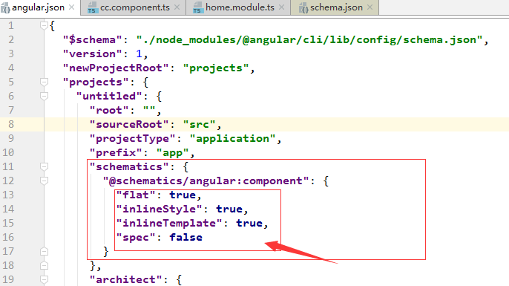
也就是在 projects 里选择当前项目，然后再其 schematics 下进行配置，至于 @schematics/angular:component 这串怎么来的，可以去开头第一行所指的那份 schema.json 文件中查找。
其实，这份 schema.json 文件，就是 Angular-CLI 的默认配置，当忘记都有哪些命令或参数，除了可以借助 help 命令或到官网查阅外，也可以到这份文件中查阅。
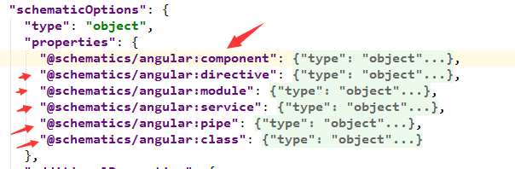
除了组件外，也还有指令、模块等命令的默认配置，可以看下其中一项默认配置：
{
"@schematics/angular:component": {
"type": "object",
"properties": {
"changeDetection": {
"description": "Specifies the change detection strategy.",
"enum": [
"Default",
"OnPush"
],
"type": "string",
"default": "Default",
"alias": "c"
},
"entryComponent": {
"type": "boolean",
"default": false,
"description": "Specifies if the component is an entry component of declaring module."
},
"export": {
"type": "boolean",
"default": false,
"description": "Specifies if declaring module exports the component."
},
"flat": {
"type": "boolean",
"description": "Flag to indicate if a directory is created.",
"default": false
},
"inlineStyle": {
"description": "Specifies if the style will be in the ts file.",
"type": "boolean",
"default": false,
"alias": "s"
},
"inlineTemplate": {
"description": "Specifies if the template will be in the ts file.",
"type": "boolean",
"default": false,
"alias": "t"
},
"module": {
"type": "string",
"description": "Allows specification of the declaring module.",
"alias": "m"
},
"prefix": {
"type": "string",
"format": "html-selector",
"description": "The prefix to apply to generated selectors.",
"alias": "p"
},
"selector": {
"type": "string",
"format": "html-selector",
"description": "The selector to use for the component."
},
"skipImport": {
"type": "boolean",
"description": "Flag to skip the module import.",
"default": false
},
"spec": {
"type": "boolean",
"description": "Specifies if a spec file is generated.",
"default": true
},
"styleext": {
"description": "The file extension to be used for style files.",
"type": "string",
"default": "css"
},
"viewEncapsulation": {
"description": "Specifies the view encapsulation strategy.",
"enum": [
"Emulated",
"Native",
"None",
"ShadowDom"
],
"type": "string",
"alias": "v"
}
}
}
}
可以看到，在官网中看到的关于 component 的各个选项配置的信息，其实在这份文件中也全列出来了，每一项配置的值类型，描述，默认值都清清楚楚在文件中了。

ng g directive
这个是创建指令的命令，组件其实是指令的一种，所以，上面介绍的关于组件命令中的各种选项配置，在指令这里也基本都可以使用，这里不列举了，清楚相关默认文件来源后，不懂的，去翻阅下就可以了。
因为指令并没有对应的 Template 模板和 CSS 样式文件，所以，默认生成的文件中，只有 xxx.directive.ts 和 xxx.spec.ts 两份文件。

ng g pipe
这个是创建管道的命令，它支持的选项配置跟指令的命令基本一样。
所以，同样的，它生成的也只有两份文件，ts 文件和测试文件。

ng g service
这个是创建服务类的命令，支持的选项配置参考上面几种命令。
默认生成的有两份文件，ts 和 测试文件。

ng g class/interface/enum
创建实体类，接口，或枚举的命令，因为这些类型的文件，默认需要的代码模板并不多，即使不用命令创建，手动创建也行。

ng g module
创建一个模块，这个命令有几个比较常用的选项配置：
- --flat=true|false
当为 true 时，在当前目录下创建指定的 xxx.module.ts 和 xxx-routing.module.ts 文件，默认 false，会自动创建 xxx 的文件夹。
- --routing=true|false
当为 true 时，会自动创建对应的 routing 路由模块，默认 false。
- --routingScope=Child|Root
创建路由模块时，配置项是 Child 还是 Root，默认 Child。
以上，是 ng generate 命令的常见用法，它还可以用来创建其他东西，但我常用的就这几种，而且，很多时候，都不是使用默认的行为，因此常常需要配置选项配置一起使用。
另外，为什么非得用 Angular-CLI 命令来创建文件，用 WebStrom 自己创建个 ts 文件不行吗？
借助 CLI 工具其实就是为了高效开发，减少繁琐的处理，比如，创建一个 xxx.component.ts 文件：
import { Component, OnInit } from '@angular/core';

@Component({
selector: 'app-cc',
template: `
<p>
cc works!
</p>
`,
styles: []
})
export class CcComponent implements OnInit {

constructor() { }

ngOnInit() {
}

}
上面就是执行了 ng g component cc --inlineStyle --inlineTemplate 命令后创建的 cc.component.ts 文件的内容，如果不借助 CLI 工具，那么这些代码就需要自己手动去输入，即使复制黏贴也比较繁琐。

ng serve
使用该命令，可以编译我们的项目，并在本地某个端口上运行该项目，默认还可以做到实时更新修改，不用重新编译，是本地调试项目常用的命令。
目前对该命令的使用，只接触到默认配置，还不清楚一些选项配置的适用场景，后续有了解再补充。

ng build
该命令用来将 Angular 项目编译、打包输出到指定目录下，最终输出的文件就是些 HTML，CSS，JavaScript 这些浏览器能够识别、运行的文件。
有时候，前端和后端的工作都由同一个人开发，此时在本地调试时，前端就没必要造假数据，可以直接将 Angular 项目编译输出到后端项目的容器中，直接在本地调试后端接口。
那么，这种时候就不能用 ng serve 命令了，只能使用 ng build 命令，但该命令，默认只是编译项目，那么岂不是每次代码发生修改，都得重新跑一次 ng build 命令？当项目有些复杂时，岂不是需要浪费很多时间？
这种时候，就该来了解了解这个命令的一些选项配置了，经过配置，它也可以达到类似 ng serve 命令一样自动检测文件变更并增量更新部署，提高开发效率。
选项配置 | 说明
--watch=true|false | 当为 true 时，会自动检测文件变更，并同步更新，默认 false
还有其他配置项，没使用过，就用过这个，因为我们是直接前端后端一起做，后端用了 spring boot，所以 Angular 项目使用 ng build 命令编译输出到后端项目的容器中，后端跑起来，就可以直接在本地调试了。

